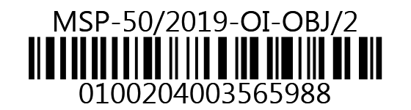
MINISTERSTVO SPRAVEDLNOSTI ČR
Vyšehradská 16, 128 10 Praha 2
Odbor informatiky
FLUX, spol. s r. o.
Musílkova 13
150 00 Praha 5
VÁŠ DOPIS č.j.:
ZE DNE:
NAŠE č. j.: | MSP-50/2019-OI-OBJ/2
VYŘIZUJE:
TEL.:
FAX:
E-MAIL:

Praha
Počet listů: 1
Přílohy: 1

Objednávka úprav

Vážení,
objednáváme u Vás úpravu modulu Hodnocení zaměstnanců v systému FLUXPAM5 na základě zaslané nabídky ze dne 15. 3. 2019.
Objednávka je vyhotovena dle Dodatku č. 9 ze dne 7. 11. 2017 k smlouvě o údržbě software FluxPam č. 32/2002-OI-SML ze dne 13. 12. 2002.
Předpokládáme, že celkové náklady dle zaslané nabídky nepřesáhnou 40 ČD, tj. 411.400,- Kč s DPH (340.000,- Kč bez DPH).
Splatnost faktury je 30 dnů. Při fakturaci uvádějte naše č. objednávky 333/2019-MSP-CEO, bez jeho uvedení bude faktura vrácena zpět.
Zároveň žádáme, abyste přijetí této objednávky potvrdili emailem na adresu
S pozdravem
Ing. Jan Ladin
ředitel odboru informatiky

Příloha:
- Nabídka.pdf

Telefon | Bankovní spojení: Česká národní banka | IČO:
 | Praha 1, Na Příkopě 28 | 00025429
Fax: | číslo účtu:

